 Délegyháza Község Önkormányzat 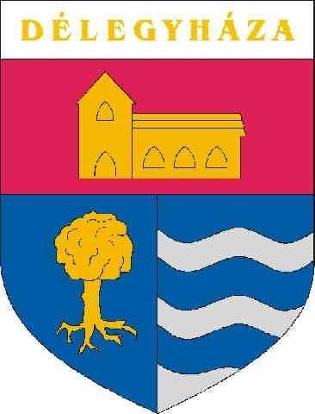
Polgármester
2337 Délegyháza, Árpád u. 8.
Telefon/fax: (24) 542-155, (24) 542-156, E-mail: polgarmester@delegyhaza.hu
___________________________________________________________________________

M E G H Í V Ó

Délegyháza Község Önkormányzatának Képviselő–testülete

a Magyarország helyi önkormányzatairól szóló 2011. évi CLXXXIX. törvény 54.§-a alapján

2023. március 22-én (szerdán) 17.30 órai kezdettel

KÖZMEGHALLGATÁST

tart.

Helye: Kölcsey Művelődési Központ

Javasolt napirendi pont:

1./ Aktuális kérdések

1.1. Budapest - Belgrád vasútvonal magyarországi szakaszának fejlesztése
1.2. Üzletközpont építése
1.3. Folyamatban lévő pályázatok megvalósítása (tagóvoda, bölcsődék építése)
1.4. Kutyafuttató létesítése
1.5. Új játszótér létesítése
1.6. Szennyvízcsatorna rákötési moratórium

Előadó: polgármester

2./ Lakossági kérdések és válaszok
Előadó: polgármester

Délegyháza, 2023. március 6.

dr. Riebl Antal
polgármester

Az Mötv. 54.§-a szerint az elhangzott javaslatra, kérdésre a közmeghallgatáson vagy legkésőbb tizenöt napon belül kell választ adni.

